GDJE ČUJEŠ GLAS P? OBOJI. GDJE VIDIŠ SLOVO P? OBOJI.
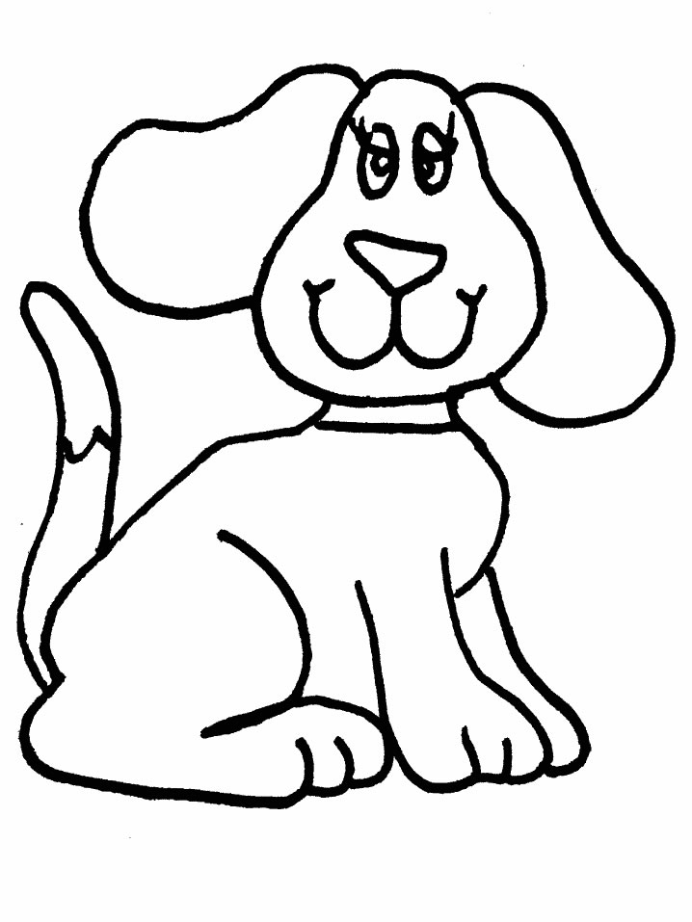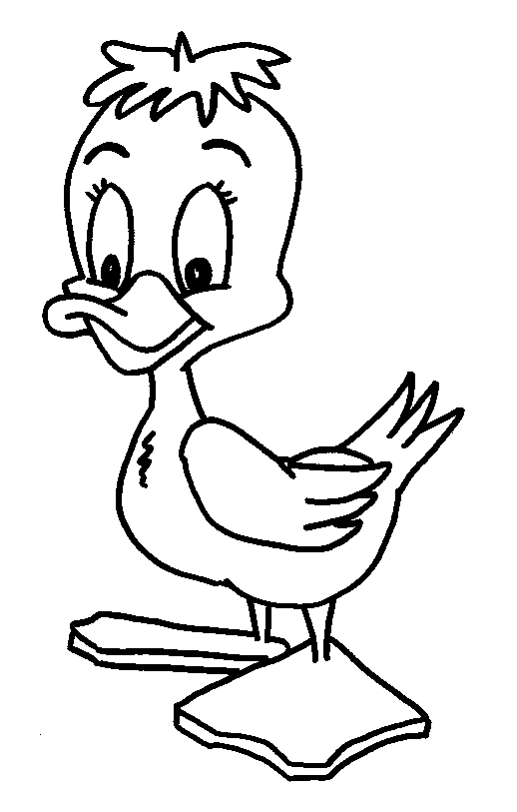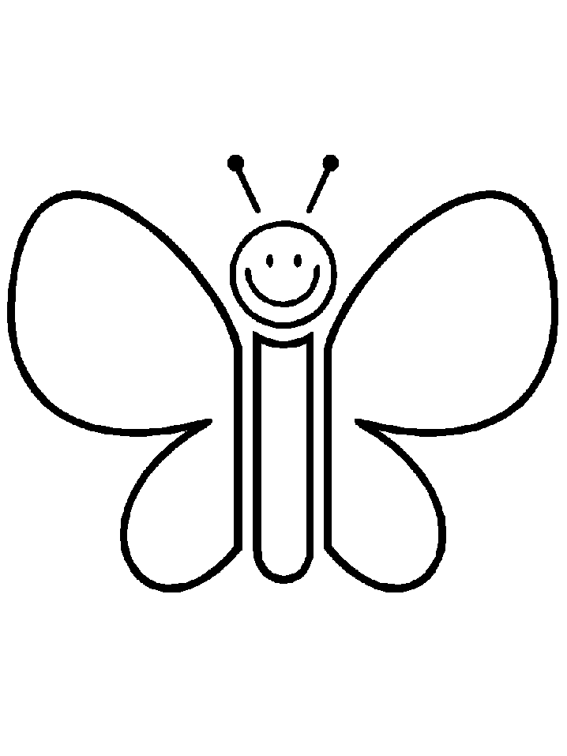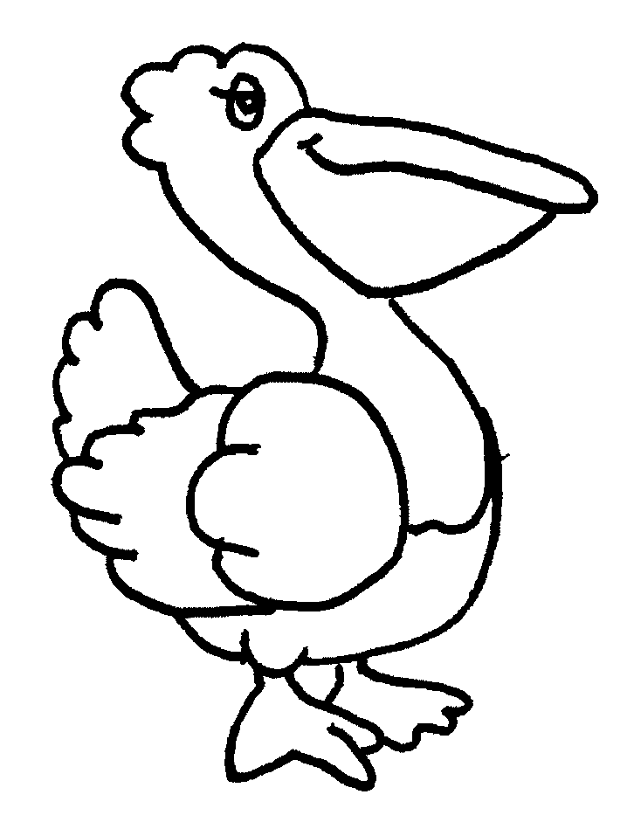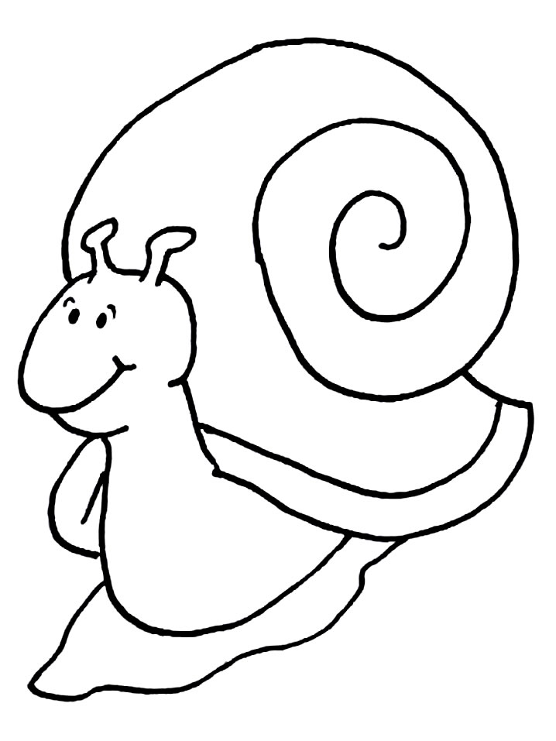
PET PELIKAN PUŽ
OOO OOO OOO OOO OOO OOO

OD ZADANIH SLOVA SLOŽI RIJEČ.

P S A P K A T E P

___ ___ ___ ___ ___ ___ ___ ___ ___

PREPIŠI REČENICE U CRTOVLJE.

PILE JE VELIKO.

Volim pisati pisma.

Lopta je plava.

NACRTAJ.
PAS
POTOK
LOPTA

POGLEDAJ SLIKU I ODGOVORI NA PITANJE PUNOM REČENICOM.

ŠTO PATKA IMA? 